实验九、NB模块驱动实验

1 实验目的
设计NB模块驱动，实现无线通信功能。

2 实验内容
1、打开基础工程。
2、添加nb模块到工程中。
3、编写代码，在board中实现NB模块初始化。
4、编写代码，通过NB模块实现连接有人云服务器，通过该服务器实现远程开锁功能。
5、编译工程，验证NB模块驱动是否完成。

3 实验原理
NB-IOT是窄带物联网（Narrow BandInternetof Things）的简写，具有以下特点：
- 强链接，比现有技术提高50-100倍的接入数量，满足大量设备联网需求。
- 高覆盖，比LTE提升 20dBm 增益，适合地下车库，深井等应用场景。
- 低功耗，超低的功耗可以将电池供电使用时间提升到数年之久。
- 低成本，复用现有基站设备，相比LoRa无需重新建网，节省成本。
WH-NB75是上海稳恒电子2017年推出的M2M产品。支持移动、联通、电信NB-IoT网络接入。封装兼容有人的7S3、7S4产品。该产品支持CoAP协议和UDP协议，通过简单配置既可以实现串口到网络的双向数据透明传输，方便用户快速的搭建服务器平台。
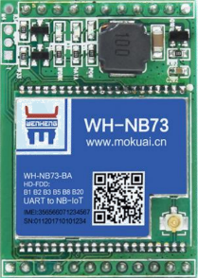
WH-NB75的规格参数如下图所示：
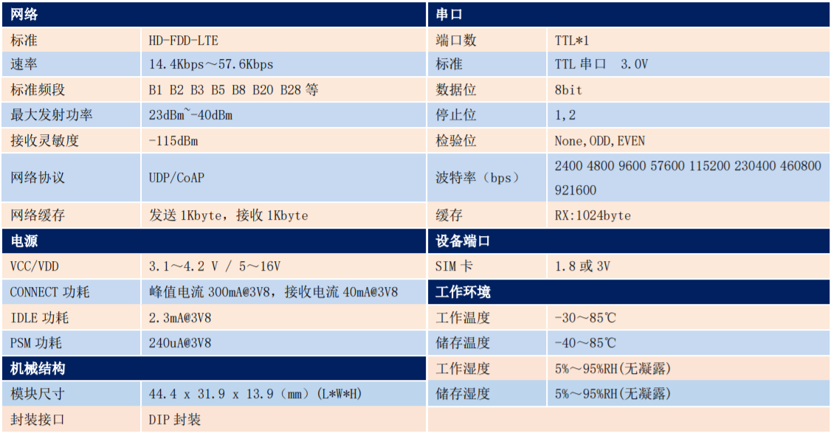
WH-NB75产品特性如下：
- 插针式封装，便于嵌入开发；
- 与多款有人模块硬件封装兼容，减少更换成本；
- 支持2路简单透传，支持6路指令传输；
- 支持1路COAP透传；
- 支持注册包功能；
- 支持心跳包功能；支持3GPP标准指令集和稳恒扩展指令集；
使用NB模块的通信结构图如下图所示，数据发送终端使用串口与NB模块通信，NB模块通过NB-IOT基站连接UDP服务器，并作为数据透传中介，把终端与UDP服务器之间的数据进行相互透传，实现终端联网功能。
在本实验中，上图中的“终端”对应的是本智能锁实验平台，“UDP服务器”对应的是有人云服务器（http://cloud.usr.cn/）。本实验要实现的功能是使用NB模块连接有人云服务器，并在有人云服务器中下发开锁命令，终端收到命令后执行开锁动作。
WH-NB75与主板连接电路图如下图所示，由于stm8串口资源有限，WH-NB75与ESP32模块共用一个stm8串口，通过自锁开关来选择stm8连接到WH-NB75或者ESP32。
（1）WH-NB75 AT命令
WH-NB75采用AT命令的方式与单片机通信，该模块的命令非常多，为了简化实验，本实验中只用了关键的几个命令：
指令 | 功能描述
AT+NNMI | 数据到达提示
AT+NMGS | 发送数据到 CDP 服务器
AT+NMGR | 接收CDP服务器数据
+NNMI | 有新的消息
1）AT+NNMI
当中断从CDP服务器接收到下行消息时，会显示新的消息标志。
 | 说明 | 示例与备注
功能 | 数据到达提示 | 接收到CDP服务器下发的消息
使用方法查询 | /
查询 | AT+NNMI ?  +NNMI：<status>  OK | AT+NNMI?  +NNMI:0  OK
设置 | AT+NNMI=<status>  OK | AT+NNMI=1  OK
响应 | 当 AT+NNMI=1 +NNMI:<length>,<data>  当 AT+NNMI=2 +NNMI,通过AT+NMGR获取数据
参数
<status> | 0 不显示  1 显示标志和数据  2 只显示标志
2）AT+ NMGS
该命令用于通过终端设备将数据发送到网络平台上（CDP服务器），最大数据长度为512字节，任何时候只有一个消息会被缓冲。
 | 说明 | 示例与备注
功能 | 发送数据到 CDP 服务器
使用方法查询 | /
查询 | /
设置 | AT+NMGS=<length>,<data>  OK | AT+NMGS=3,AA11BB  OK
参数
<length> | 发送数据长度，十进制
<data> | 发送数据，HEX格式
3）AT+ NMGR
该命令用于读取最早的缓冲数据，并将其从缓冲区中删除，如果没有数据将不会收到命令响应，如果新的 数据标志(在+NNMI)被打开则接收到的数据将无法通过此命令获得。
 | 说明 | 示例与备注
功能 | 接收CDP服务器数据
使用方法查询 | /
查询 | AT+NMGR  <length>,<data>  OK | AT+NMGR  5,48656C6C6F  OK
设置 | /
参数
<length> | 接收数据长度，十进制
<data> | 发送数据，HEX格式，最大长度512字节

（2）在有人云平台中添加设备
登陆有人云，如下图所示：
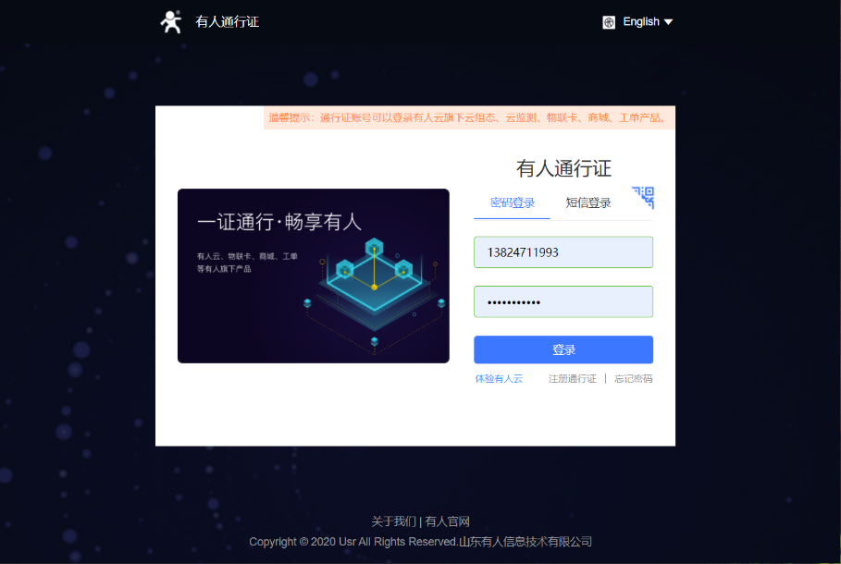
点击“设备管理”->添加设备，输入设备名称、SN、IMEI，然后点击“下一步”，如下图所示。
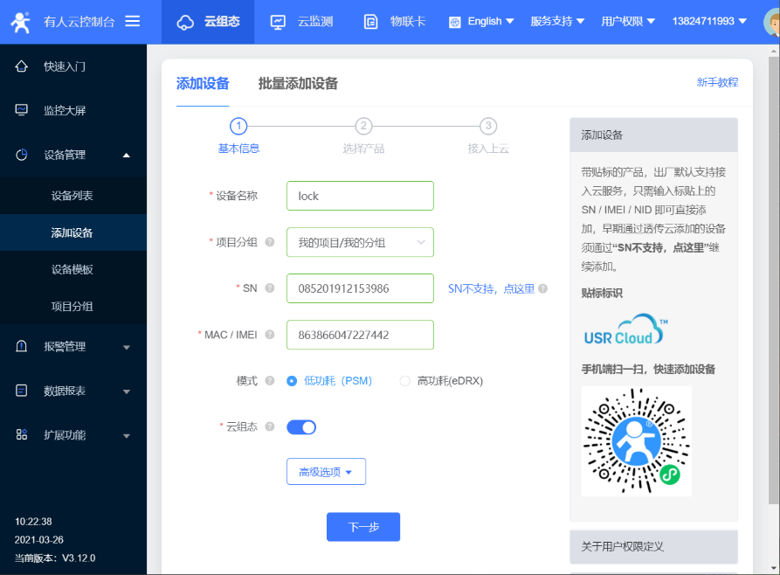
选择数据透传，然后点击“确认添加”，如下图所示。
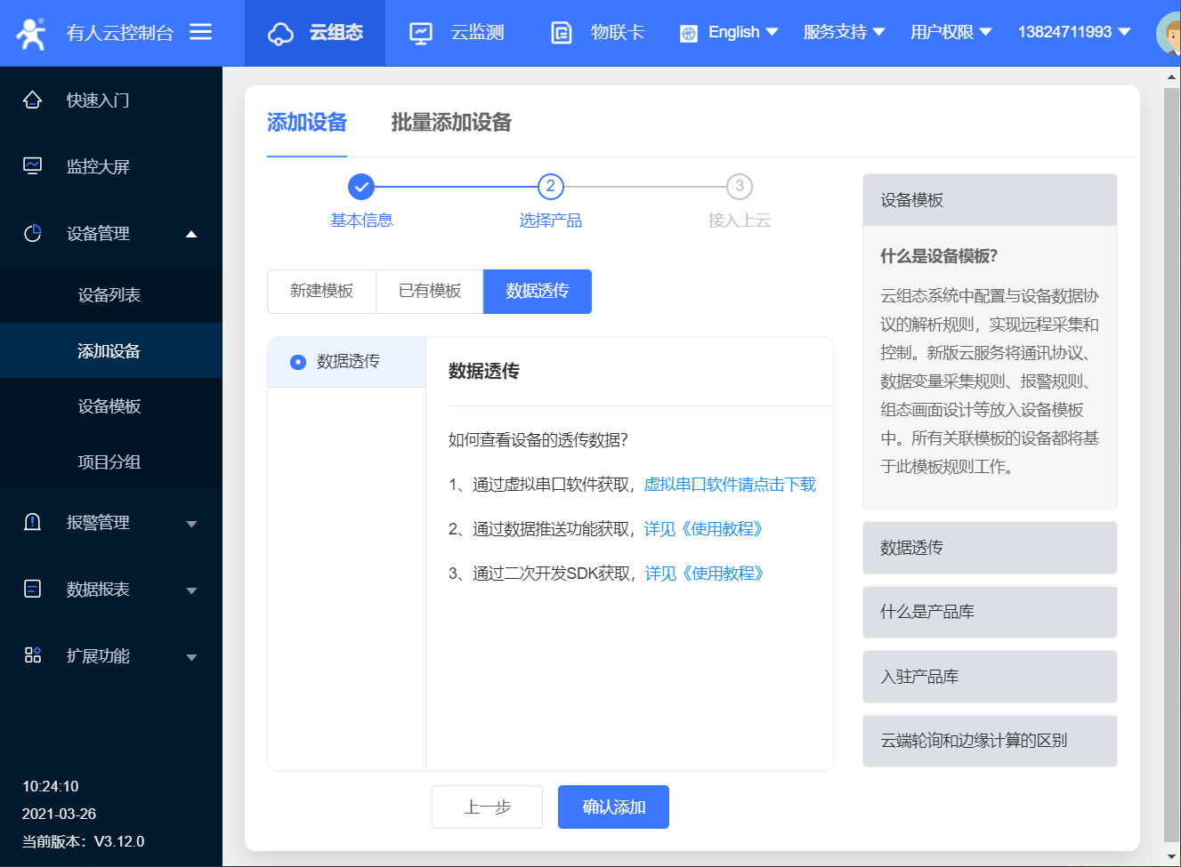
（3）软件设计
设计NB模块状态图如上图所示。系统启动后，状态为“初始化”；初始化完成后，切换到“使能消息通知”；使能消息通知完成后，切换到“登陆”状态并等待NB模块回应；NB模块回应数据发送成功后，切换状态到“等待登陆回应”；如果收到服务器返回的登陆回应，则说明登陆成功，切换状态到“空闲”，此时如果接收到开锁命令，则切换状态到“接收消息”命令执行完成后重新切换状态到“空闲”。

4 实验步骤
- 使用Clion切换代码到“指静脉识别模块驱动”节点。
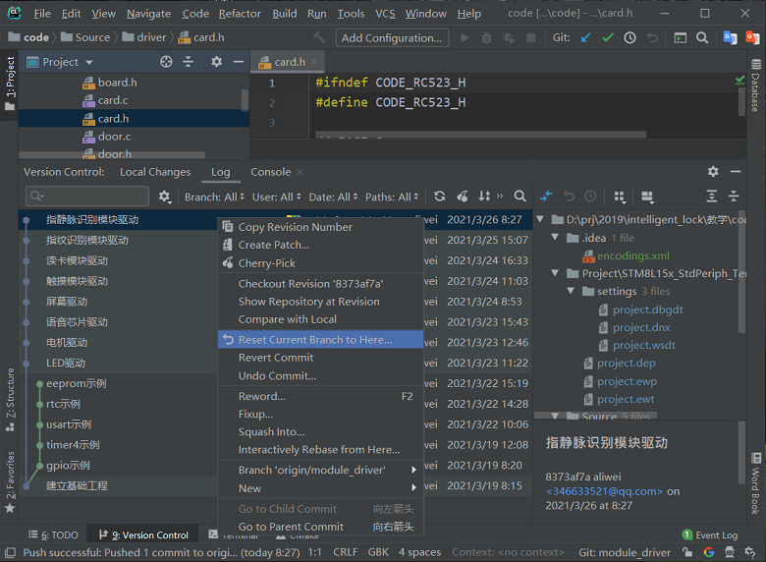
- 启动IAR集成开发环境，选择【File】->【Open Workspace】，打开该工程，如下图：
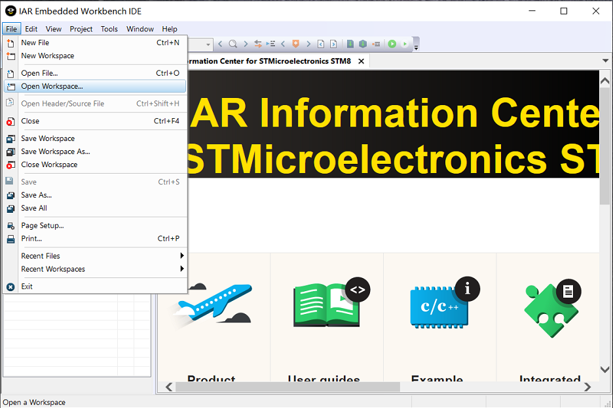
- 在driver目录下添加nb.c和nb.h，如下图所示：
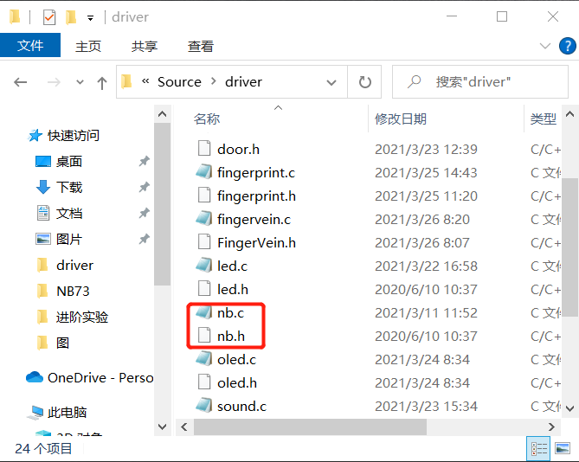
- 右键【User】->【Add】->【Add Files..】，添加nb.c和nb.h到工程中如下图所示：
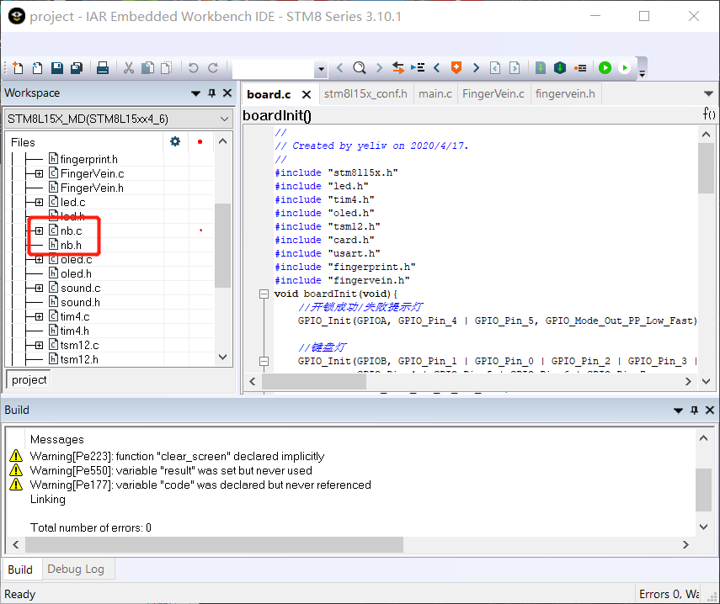
- 在nb.c中加入WH-NB75模块驱动代码：
#include "stdio.h"
#include "stm8l15x.h"
#include <string.h>
#include "usart.h"
#include "TIM4.h"
#include "door.h"
typedef enum {
NB_INIT,
NB_SLEEP_A_WHILE,
NB_ENABLE_NOTIFY_MESSAGE,
NB_LOGIN,
NB_WAIT_LOGIN_RESPONSE,
NB_WAIT_MESSAGE,
NB_IDLE,
} NB73_Status;
#define NB_HEART_BEAT_PERIOD 10000
#define MAX_NB_WAIT_TIME 10000
#define NB_WAIT_TIME 5000
#define NB_RECEIVE_BUF_LEN 30
static unsigned char receiveBuf[NB_RECEIVE_BUF_LEN];
static unsigned char receiveBufLength = 0;
static unsigned char status = NB_INIT;
static u32 startTime = 0;
#define LOGIN_STR "login"
#define LOGIN_RESPONSE "loginOk"
#define UNLOCK_PASSWORD "888888"
void onNB73ReceiveByte(unsigned char byte) {
if (receiveBufLength < NB_RECEIVE_BUF_LEN) {
receiveBuf[receiveBufLength] = byte;
receiveBufLength++;
}
}
static void parseNBData(unsigned char *pNBData, unsigned char *outBuf, unsigned char *outLength){
unsigned char i=0,j,byte[2];
*outLength = 0;
do{
if(*pNBData < '0' || *pNBData > '9'){
pNBData++;
if(++i>NB_RECEIVE_BUF_LEN)return;
continue;
}else break;
}while(1);

i=2;
while(i>0){
i--;
if(*pNBData == ','){
pNBData++;
break;
}
*outLength = *outLength*10 + *pNBData - '0';
pNBData++;
}
for(i=0;i<*outLength*2;i+=2){
for(j=0;j<2;j++){
if(pNBData[i+j]>='0'&&pNBData[i+j]<='9'){
byte[j] = pNBData[i+j]-'0';
} else if(pNBData[i+j]>='A'&&pNBData[i+j]<='F'){
byte[j] = pNBData[i+j]-'A'+10;
} else if(pNBData[i+j]>='a'&&pNBData[i+j]<='f'){
byte[j] = pNBData[i+j]-'a'+10;
}
}
outBuf[i/2]=byte[0]<<4 | byte[1];
}
}
static void bytesToHexString(unsigned char *inBuf, unsigned char inLength, unsigned char *outBuf){
char i, hexArray[] = "0123456789ABCDEF";
for(i=0;i<inLength;i++){
outBuf[i*2] = hexArray[inBuf[i]>>4];
outBuf[i*2+1] = hexArray[inBuf[i]&0x0f];
}
outBuf[i*2]='\0';
}
void sendDataByNB(unsigned char *pData, unsigned char length){
unsigned char sendBuf[NB_RECEIVE_BUF_LEN]={0};
sendBytes(USART3, "AT+NMGS=", 8);
sprintf(sendBuf, "%d,", length);
sendBytes(USART3, sendBuf, strlen(sendBuf));
bytesToHexString(pData, length, sendBuf);
sprintf(sendBuf, "%s\r\n", sendBuf);
sendBytes(USART3, sendBuf, strlen(sendBuf));
}
static unsigned char checkIfReceivePackage(void) {
if (receiveBufLength > 2
&& receiveBuf[receiveBufLength - 2] == '\r'
&& receiveBuf[receiveBufLength - 1] == '\n') {
return 1;
}
return 0;
}
static void parseResult(void) {
if (strstr(receiveBuf, "[WH-NB73]") != 0) {//NB模块开机通知
status = NB_INIT;
receiveBufLength = 0;
memset(receiveBuf, 0, NB_RECEIVE_BUF_LEN);
return;
}
switch (status) {
case NB_ENABLE_NOTIFY_MESSAGE:
if (strstr(receiveBuf, "OK") != 0) {//开始登陆
sendDataByNB(LOGIN_STR, strlen(LOGIN_STR));
status = NB_LOGIN;
startTime = Timer_GetTickCount();
}
break;
case NB_LOGIN:
if (strstr(receiveBuf, "+NNMI") != 0) {//收到服务器消息
sendBytes(USART3, "AT+NMGR\r\n", 9);//取消息
status = NB_WAIT_LOGIN_RESPONSE;
startTime = Timer_GetTickCount();
}
break;
case NB_WAIT_LOGIN_RESPONSE:
if (strstr(receiveBuf, ",") != 0) {
unsigned char buf[NB_RECEIVE_BUF_LEN]={0},length;
parseNBData(receiveBuf, buf, &length);
if (strstr(buf, LOGIN_RESPONSE) != 0) {//判断是否收到 'login'
status = NB_IDLE;
break;
}
}
sendBytes(USART3, "AT+NMGR\r\n", 9);//重复读取数据
break;
case NB_IDLE:
if (strstr(receiveBuf, "+NNMI") != 0) {//如果有新消息
status = NB_WAIT_MESSAGE;
startTime = Timer_GetTickCount();
sendBytes(USART3, "AT+NMGR\r\n", 9);//读取数据
}
break;
case NB_WAIT_MESSAGE:
char *comma = strstr(receiveBuf, ",");
if (comma != 0 && *(comma-1) != '1') {//判断是否收到消息内容，过滤掉"1,00"
unsigned char buf[NB_RECEIVE_BUF_LEN]={0},length;
parseNBData(receiveBuf, buf, &length);
if(strcmp(buf, UNLOCK_PASSWORD)==0){
unlockDoor();
}
startTime = Timer_GetTickCount();
status = NB_IDLE;
} else if (strstr(receiveBuf, "OK") != 0) {
status = NB_IDLE;
startTime = Timer_GetTickCount();
} else {
sendBytes(USART3, "AT+NMGR\r\n", 9);//重复读取数据
}
break;
}
receiveBufLength = 0;
memset(receiveBuf, 0, NB_RECEIVE_BUF_LEN);
}
void NB73Process(void) {
switch (status) {
case NB_INIT:
status = NB_ENABLE_NOTIFY_MESSAGE;
startTime = Timer_GetTickCount();
receiveBufLength = 0;
sendBytes(USART3, "AT+NNMI=2\r\n", 11);//使能消息接收通知
break;
case NB_SLEEP_A_WHILE://重复次数太多，暂停一下
if (Timer_PassedDelay(startTime, NB_WAIT_TIME)) {
status = NB_INIT;
}
break;
case NB_ENABLE_NOTIFY_MESSAGE:
case NB_LOGIN:
case NB_WAIT_LOGIN_RESPONSE:
case NB_WAIT_MESSAGE:
if (Timer_PassedDelay(startTime, MAX_NB_WAIT_TIME)) {
status = NB_SLEEP_A_WHILE;
startTime = Timer_GetTickCount();
return;
}
case NB_IDLE:
if(status == NB_IDLE && Timer_PassedDelay(startTime, NB_HEART_BEAT_PERIOD)) {
sendDataByNB("beat", 4);//发送心跳
status = NB_WAIT_MESSAGE;
startTime = Timer_GetTickCount();
}
if (!checkIfReceivePackage()) return;
parseResult();
break;
}
}
- 在nb.h中加入api声明：
#ifndef NB_H_
#define NB_H_
void sendDataByNB(unsigned char *pData, unsigned char length);
void onNB73ReceiveByte(unsigned char byte);
void sendDataByNB(unsigned char *pData, unsigned char length);
void NB73Process(void);
#endif
- 修改board.c，在boardInit函数中加入USART3初始化：
#include "stm8l15x.h"
#include "led.h"
#include "tim4.h"
#include "oled.h"
#include "tsm12.h"
#include "card.h"
#include "usart.h"
#include "fingerprint.h"
void boardInit(void){
…
//NB75 & ESP32
USART3_Config();
}
- 修改stm8l15x_it.c，在INTERRUPT_HANDLER(TIM3_CC_USART3_RX_IRQHandler, 22)函数中调用onNB73ReceiveByte:
#include "nb.h"
INTERRUPT_HANDLER(TIM3_CC_USART3_RX_IRQHandler, 22)
{
if(USART_GetITStatus(USART3,USART_IT_RXNE) != RESET)
{
unsigned char rsData = USART_ReceiveData8(USART3);
onNB73ReceiveByte(rsData);
USART_ClearITPendingBit(USART3,USART_IT_RXNE);
}
}
- 修改main函数，调用NB73Process函数。
#include <stdio.h>
#include "stm8l15x.h"
#include "stm8_eval.h"
#include "board.h"
#include "led.h"
#include "door.h"
#include "sound.h"
#include "oled.h"
#include "tsm12.h"
#include "card.h"
#include "fingerprint.h"
#include "fingervein.h"
#include "nb.h"
void main(void) {
unsigned char readTsmValue;
CLK_SYSCLKDivConfig(CLK_SYSCLKDiv_1);
boardInit();
display_GB2312_string(0,0,"智能锁实践", 0);
while (1) {
/*请在此调用NB73Process函数*/
}
}
- 编译并烧写程序到实验平台。

5 实验结果
打开有人云平台的设备列表，点击列表右边的“更多”->“数据调试”，如下图所示。
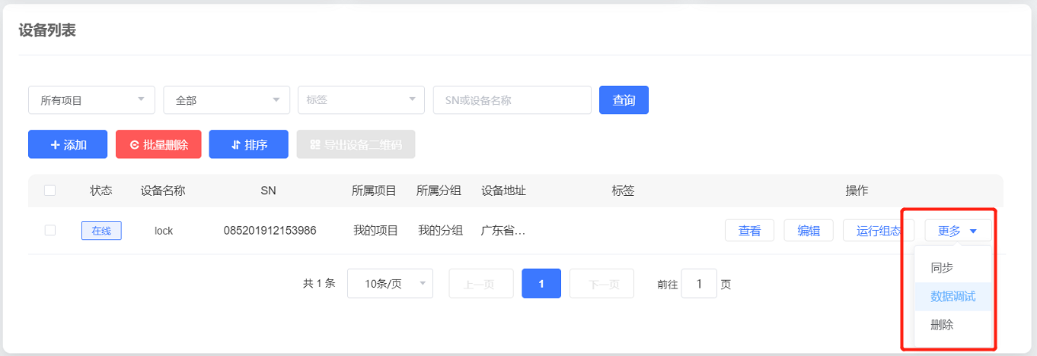
在数据调试界面中，将会收到多次“login”字符串，这个字符串是智能锁实验平台通过NB模块发送过来的，在数据调试界面下方文字输入框中输入“loginOk”，然后点击“发送”，如果实验平台收到该字符串，则停止重复发送“login”字符串，转而发送“beat”心跳字符串，说明实验平台与有人云平台已经建立连接，可以开始发送开锁命令给实验平台，如下图所示。
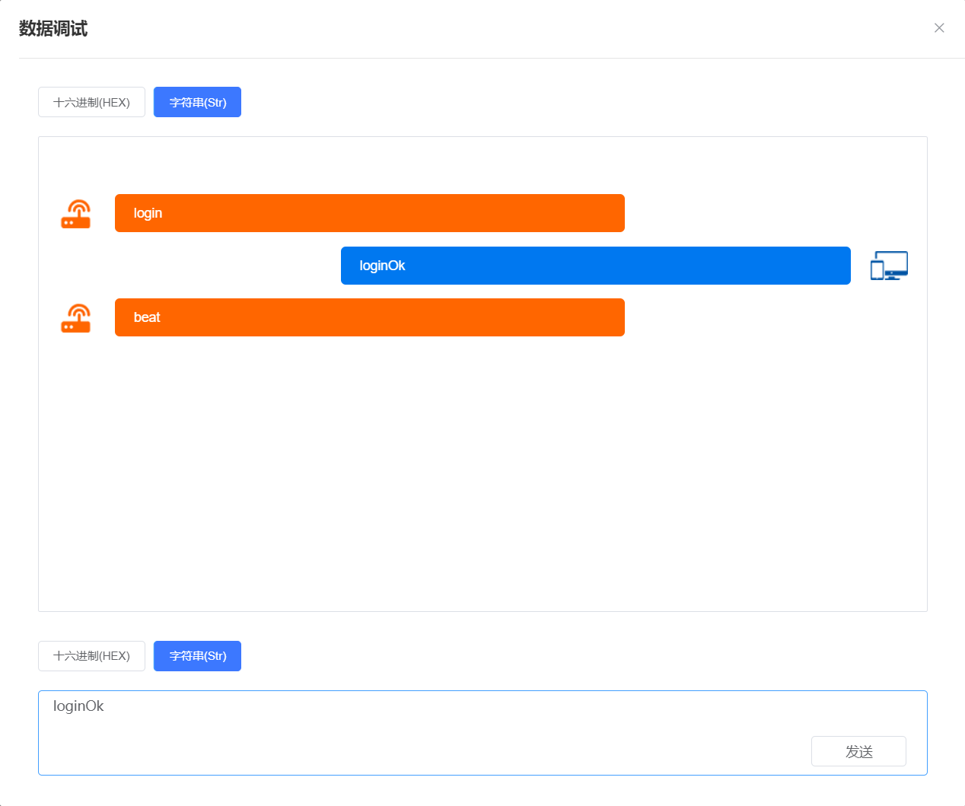
如下图所示，在数据调试界面中发送密码“888888”给智能锁实验平台，实验平台收到后，会执行一次开锁动作，说明数据发送和命令执行成功。
